**ย่าติง คุนหมิง ลี่เจียง แชงกรีล่า 6วัน5คืน MU**

**นั่งรถไฟความเร็วสูง 2เที่ยว // ทัวร์ไม่ลงร้านช้อปปิ้ง**

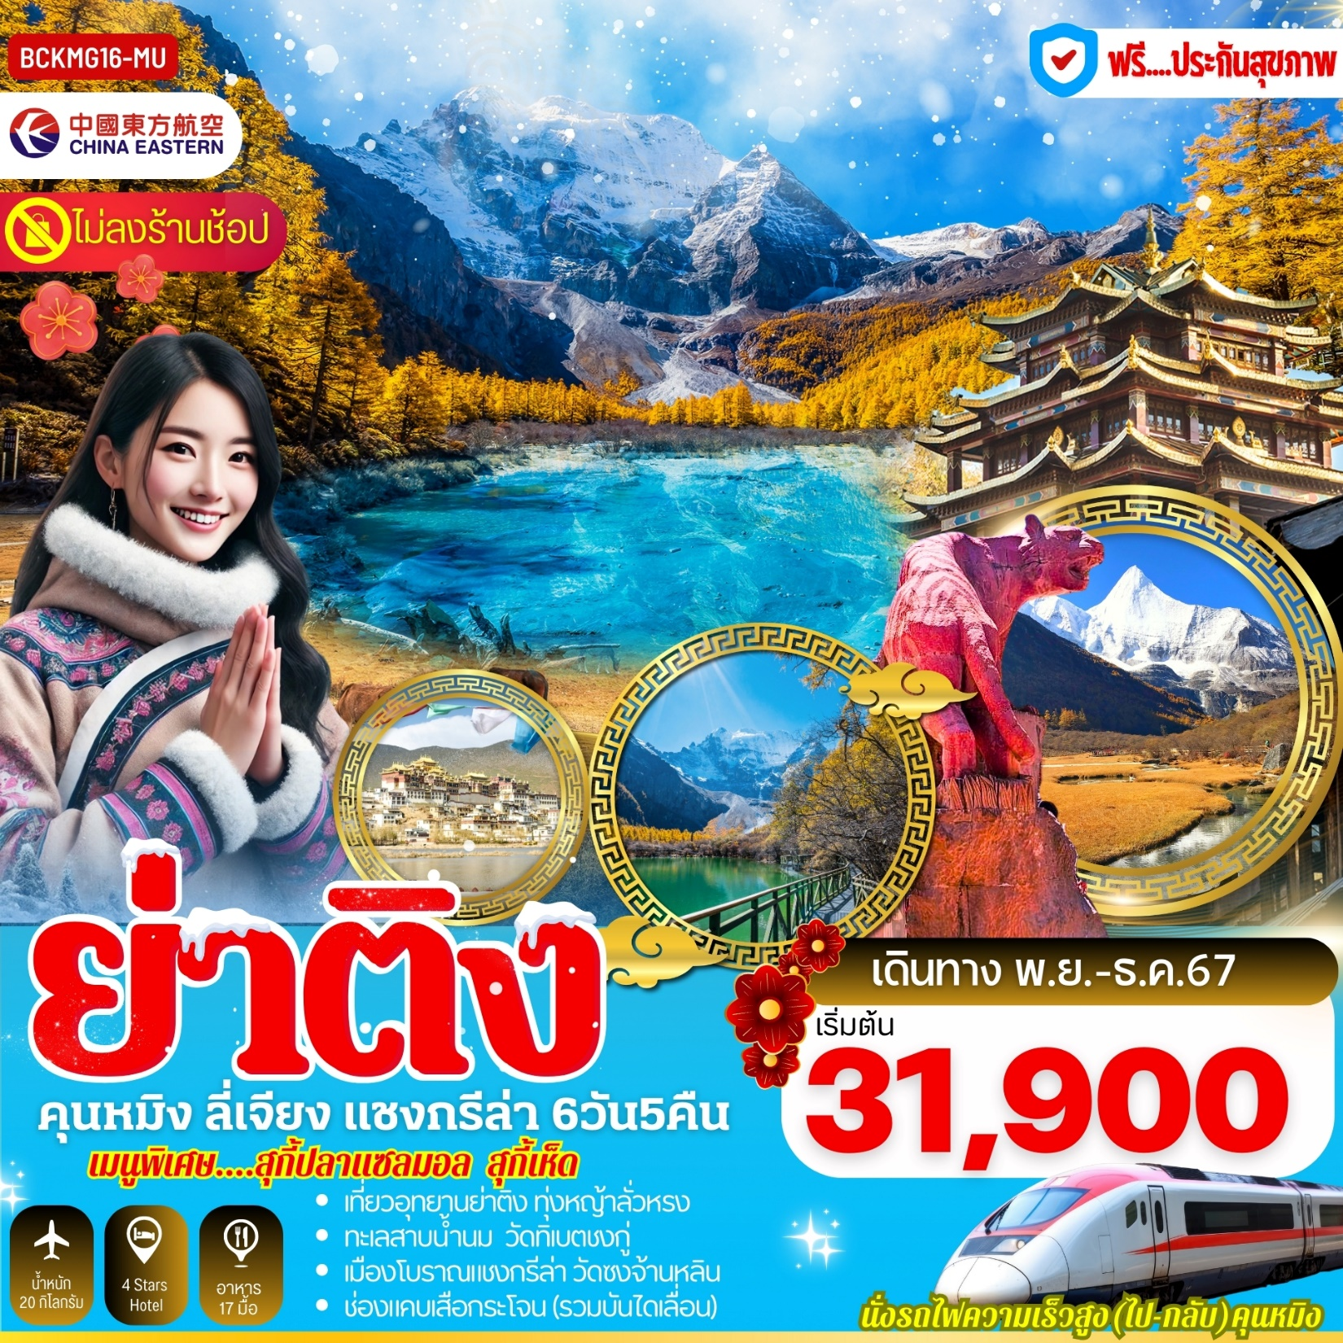

|  |  |  |  |  |  |
| --- | --- | --- | --- | --- | --- |
| **วันที่** | **รายการ** | **อาหาร** | | | **โรงแรม** |
| **B** | **L** | **D** |
| 1 | กรุงเทพฯสุวรรณภูมิ MU9622 (07.50 – 11.25) - คุนหมิง –สวนน้ำตกคุนหมิง - วัดหยวนทง | - |  |  | JIN JIANG HOTEL  หรือเทียบเท่า 4 ดาวจีน |
| 2 | นั่งรถไฟความเร็วสูงสู่เมืองแชงกรีล่า – วัดซงจ้านหลิน – เมืองโบราณแชงกรีล่า |  |  |  | SHU JIN MU YUN HOTEL  หรือเทียบเท่า 4 ดาวจีน |
| 3 | เดินทางไปย่าติง วิวสวยที่สุดอยู่ในระหว่างไปหย่าดิง |  |  |  | RAMADA HOTEL  หรือเทียบเท่า 4 ดาวจีน |
| 4 | อุทยานย่าติง(รวมรสบัส+รถกอล์ฟ) เขาเซี่ยโน่ตัวจี๋เสิน เขายางม่ายโหย่งเสิน – ทุ่งหญ้าลั่วโหยง – ทะเลสาบน้ำนม(รวมรถกอล์ฟ) ไม่รวมค่าขี่ม้า |  |  |  | RAMADA HOTEL  หรือเทียบเท่า 4 ดาวจีน |
| 5 | เดินทางสู่จงเตี้ยน - ช่องแคบเสือกระโจน (รวมบันไดขึ้น-ลง) – เดินทางสู่ลี่เจียงโดยรถ – สระมังกรดำ – เมืองโบราณลี่เจียง |  |  |  | FENG HUANG HOTEL  หรือเทียบเท่า 4 ดาวจีน |
| 6 | นั่งรถไฟความเร็วสูง – ประตูม้าทองไก่หยก – ช้อปปิ้งถนนคนเดินหนานผิงเจีย – สนามบิน – กรุงเทพฯสุวรรณภูมิ MU9621 (23.00-00.45+1) |  |  |  | - |

|  |  |  |  |
| --- | --- | --- | --- |
|  | **กำหนดการเดินทาง** | **ผู้ใหญ่**  **พักห้องละ 2 ท่าน**  **\*\*ไม่มีราคาเด็ก\*\*** | **พักเดี่ยวเพิ่ม** |
| ศุกร์-พุธ | **22-27 พ.ย.2567** | **31,900.-** | **5,500.-** |
| ศุกร์-พุธ | **06-11 ธ.ค.2567** | **32,900.-** | **5,500.-** |
| อังคาร-อาทิตย์ | **24-29 ธ.ค.2567** | **33,900.-** | **5,500.-** |

**\*\*ราคาเฉพาะคนไทยเท่านั้น / พาสปอร์ตต่างชาติเก็บเพิ่ม 2,000 บาท / ท่าน\*\*\*\***

**หมายเหตุ** เนื่องจากโปรแกรมนี้ไม่มีห้องพักสำหรับ 3 ท่าน และไม่สามารถเพิ่มเตียงเสริมได้ หากท่านเดินทาง 3 ท่าน คืนที่พักในหมู่บ้านวูเจียงจ้าย1คืน จะมีค่าใช้จ่ายเพิ่ม 1,900.- บาท/พักเดี่ยว1ห้อง **กรุณาสอบถามเจ้าหน้าที่ก่อนทำการจองทัวร์\*\***

*คณะ 15 ท่านออกเดินทาง (มีหัวหน้าทัวร์)** **ไม่ลงร้านช้อปปิ้ง\*\*\**

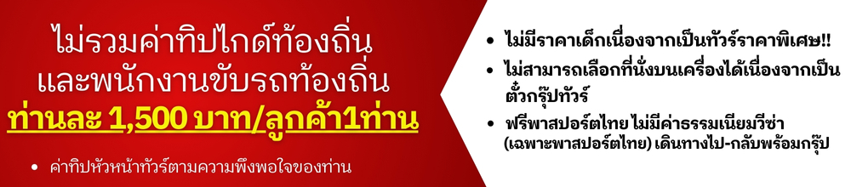

**วันแรก กรุงเทพฯสุวรรณภูมิ MU9622 (07.50 – 11.25) - คุนหมิง –สวนน้ำตกคุนหมิง - วัดหยวนทง**

05.00 น. คณะพร้อมกันที่สนามบินนานาชาติ สุวรรณภูมิ เคาน์เตอร์ สายการบิน China Easten (MU) เจ้าหน้าที่ให้การต้อนรับและอำนวยความสะดวกแก่ทุกท่าน

07.50 นำท่านเดินทางสู่นครคุนหมิง โดยเที่ยวบินที่ MU9622

11.25 ถึง **สนามบินฉางซุ่ย นครคุนหมิง มณฑลยูนนาน** มีชื่อเสียงอันดีงามว่าเป็น "นครใบไม้ผลิ" แหล่งเกิดความเขียวชอุ่ม ณ ที่นี้มีภูเขา และแม่น้ำลำธารสวยสดงดงาม มีวิวทัศน์ธรรมชาติสวยวิจิตระการตา มีภูเขาสูงที่เต็มไปด้วยหิมะตลอดปีในซีกโลกเหนือ มีป่าดึกดำบรรพ์อันหนาทึบ มีหุบเขาอันลึกลับ มีสิ่งมหัศจรรย์มากมาย หลัง ผ่านพิธีการตรวจคนเข้าเมือง และรับสัมภาระเรียบร้อย จากนั้นนำท่านเดินทางสู่ร้านอาหาร

**กลางวัน รับประทานกลางวัน ณ ภัตตาคาร (1)**

นำท่านเดินทางสู่ **สวนน้ำตกคุนหมิง** สวนสาธารณะใจกลางเมืองคุนหมิงแห่งนี้เปิดให้ใช้บริการเมื่อปี 2016 ถือเป็นสถานที่ท่องเที่ยวแห่งใหม่และเป็นที่พักผ่อนหย่อนใจยอดฮิตของชาวเมืองคุนหมิงเลยทีเดียว Kunming Waterfall Park หรืออีกชื่อนึ่งคือ Niulan River Waterfall Park เป็นสวนสาธารณะขนาดใหญ่ที่ใช้เวลาสร้างกว่า 3 ปี ภายในประกอบไปด้วยน้ำตกและทะเลสาบอีก 2 แห่ง ที่สร้างขึ้นด้วยฝีมือมนุษย์ ไฮไลท์ของสวนอย่าง น้ำตกใหญ่ยักษ์นั้น กว้างกว่า 400 เมตร และมีความสูงถึง 12.5 เมตร ถือเป็นน้ำตกฝีมือมนุษย์ที่ยาวติดอันดับของเอเชียเลยทีเดียว

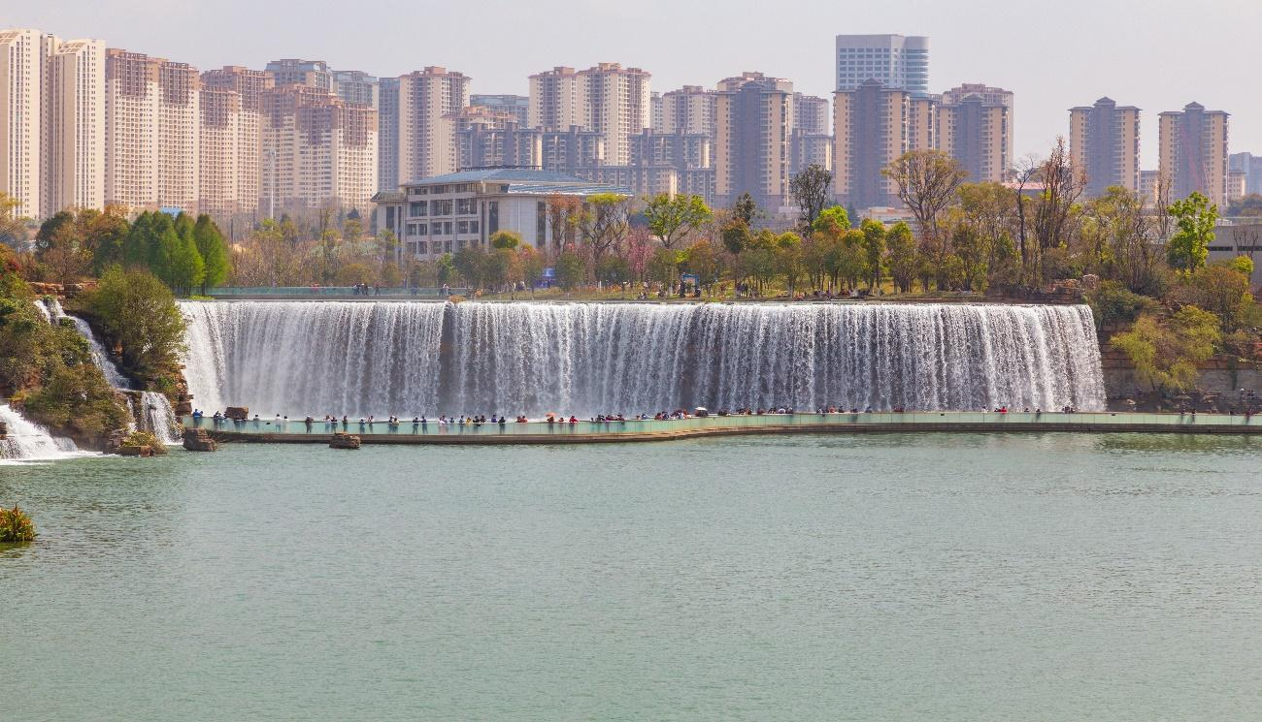

จากนั้นนำท่านชม **วัดหยวนทง** เป็นวัดที่ใหญ่และเก่าแก่ที่สุดของมณฑลยูนนาน ภายในวัดตกแต่งร่มรื่นสวยงาม กลางลานมีสระน้ำขนาดใหญ่ สร้างมาตั้งแตสมัยราชวงศ์ถังมีอายยุาวนานประมาณ 1,200 กว่าปี แต่การสร้างวัดแห่งนี้ดูแล้วจะแปลกตากว่าวัดอื่นๆในจีน เพราะปกติแล้วการสร้างวัดของจีนส่วนมากจะต้องสร้างอยู่บนภูเขามีแต่วัดหยวนทงที่สร้างแปลกที่สุดในจีนคือสร้างวัดต่ำกว่าภูเขา โดยวิหารจะอยู่ต่ำที่สุด เนื่องจากวัดแห่งนี้ไม่ได้สร้างขึ้นเพื่อเป็นวัดโดยตรงแต่เคยเป็นศาลเจ้าแม่กวนอิมมาก่อน ดังนั้นคำว่า "หยวนทง" จึงเป็นชื่อที่ปรากฏในคัมภีร์ของเจ้าแม่กวนอิม

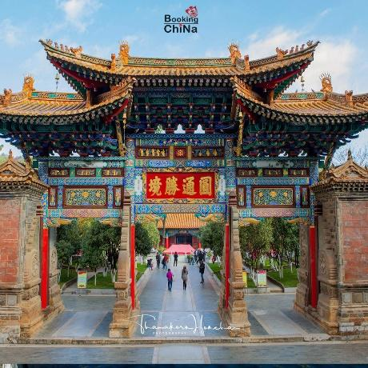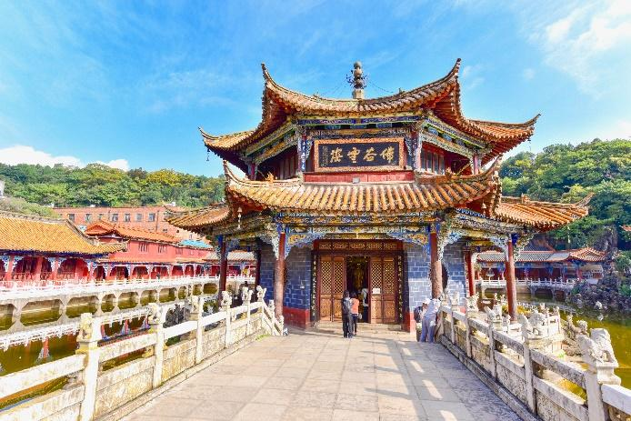

**ค่ำ รับประทานอาหารค่ำ ณ ภัตตาคาร(2)**

**ที่พัก JIN JIANG HOTEL หรือเทียบเท่า 4 ดาวจีน**

**วันที่สอง นั่งรถไฟความเร็วสูงสู่เมืองแชงกรีล่า – วัดซงจ้านหลิน – เมืองโบราณแชงกรีล่า**

**เช้า รับประทานอาหารเช้า ณ ห้องอาหารโรงแรม (3)**

จากนั้นนำท่านเดินทางสู่**แชงกรีล่า** (โดยรถไฟความเร็วสูงชั้น2) อิสระให้ท่านพักผ่อนตามอัธยาศัย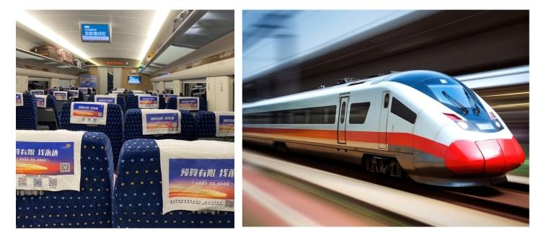

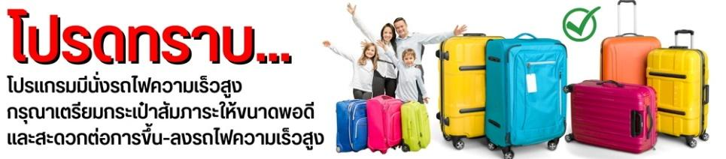

**กลางวัน รับประทานกลางวัน ณ ภัตตาคาร(4) หรือทานบนรถไฟความเร็วสูง**

**อาจมีการเปลี่ยนแปลงแจ้งอัพเดทตามตารางเวลารถไฟอีกครั้ง**

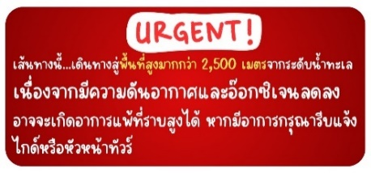นำท่านชม **วัดลามะซงจ้านหลิน** สร้างขึ้นในสมัยราชวงศ์ชิง มีพระลามะจำพรรษาอยู่มากกว่า 700 รูป วัดแห่งนี้ห่างจากเมืองจงเตี้ยนไปทางเหนือ ประมาณ 5 กิโลเมตร มีการสร้างในลักษณะจำลองแบบจากพระราชวังโปตาลา (Potala) ในกรุงลาซา (Lhasa) และนอกจากนี้ยังเป็นวัดนิกายลามะแบบธิเบตที่ใหญ่ที่สุดในมณฑลยูนนานซึ่งมีอายุที่เก่าแก่กว่า 300 ปี

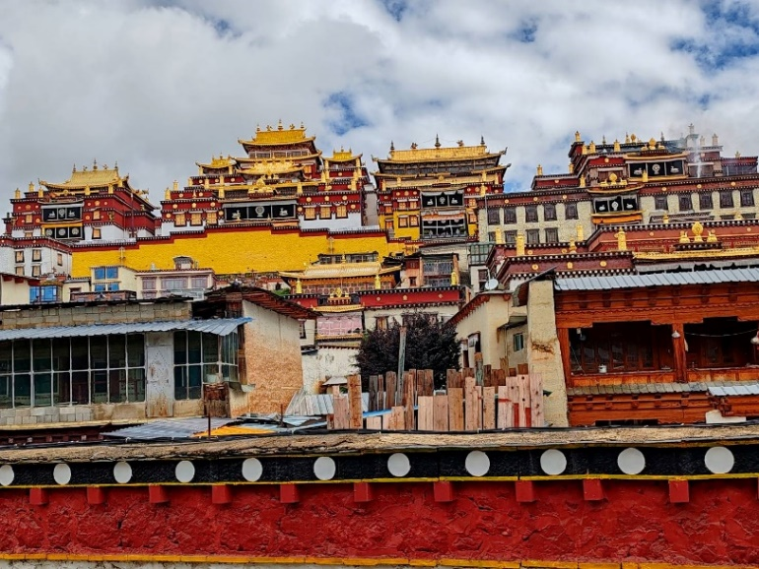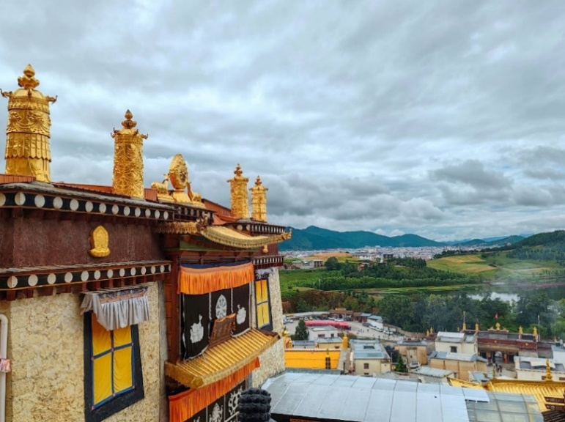

นำท่านชม **เมืองโบราณแชงกรีล่า** เป็นศูนย์รวมของวัฒนธรรมชาวทิเบตลักษณะคล้ายชุมชนเมืองโบราณ ทิเบตซึ่งเต็มไปด้วยร้านค้าของคนพื้นเมือง และร้านขายสินค้าที่ระลึกมากมาย

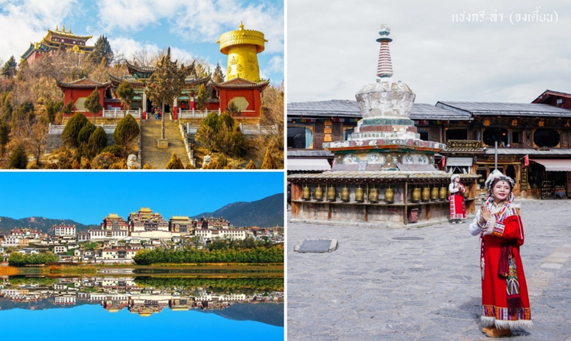

**ค่ำ รับประทานอาหารค่ำ ณ ภัตตาคาร (5)**

**ที่พัก Shu Jin Mu Yun HOTEL หรือ เทียบเท่า 4 ดาวจีน**

**วันที่สาม เดินทางสู่ย่าติง ชมวิวสวยระหว่างการเดินทาง**

**เช้า รับประทานอาหารเช้า ณ ห้องอาหารโรงแรม (6)**

หลังจากนั้นนำท่านเดินทางสู่ย่าติง ให้ท่านชมวิวทุ่งหญ้า ภูเขาสวยงามระหว่างการเดินทาง หรือให้ท่านได้พักผ่อนตามอัธยาศัย

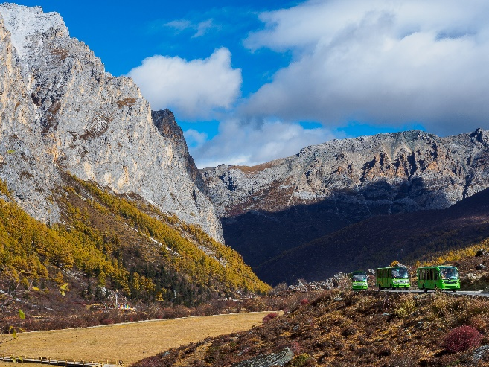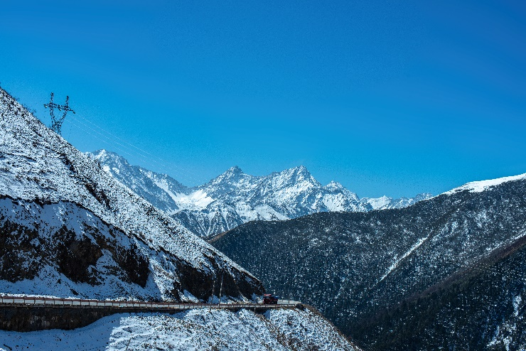

**กลางวัน รับประทานอาหารกลางวัน ณ ภัตตาคาร(7)**

 หลังจากนั้นนำท่านเดินทางต่อสู่ย่าติง ให้ท่านชมวิวทุ่งหญ้า ภูเขาสวยงามระหว่างการเดินทาง หรือให้ท่านได้พักผ่อนตามอัธยาศัย

**ค่ำ รับประทานอาหารค่ำ ณ ภัตตาคาร (8)**

**ที่พัก RAMADA HOTEL หรือเทียบเท่า 4 ดาวจีน**

**วันที่สี่ อุทยานย่าติง(รวมรถบัส+รถกอล์ฟ) – เขาเซี่ยโน่ตัวจี๋เสิน – เขายางม่ายโหย่งเสิน – ทุ่งหญ้าลั่วโหยง – ทะเลสาบน้ำนม(รมรถกอล์ฟ) **ไม่รวมค่าขี่ม้า\*\***

**เช้า รับประทานอาหารเช้า ณ ห้องอาหารโรงแรม (9)**

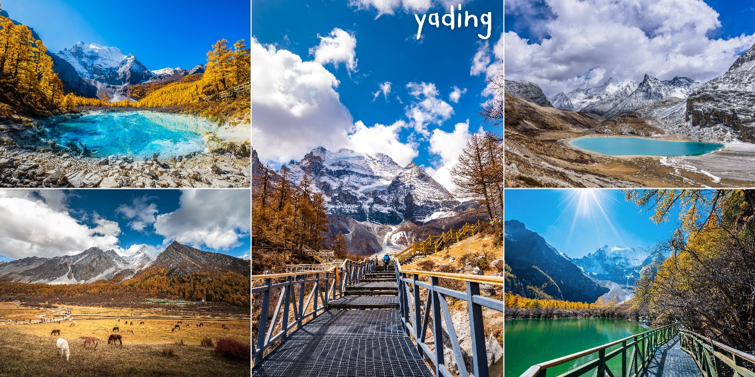

นำท่านเดินทางสู่**อุทยานย่าติง(รวมรถบัส+รถกอล์ฟ)** หรือ Yading Nature Reserve เป็นสถานที่ขึ้นชื่อเรื่องความสวยงาม ทางธรรมชาติของจีน ตั้งอยู่บนความสูง 4,000 เมตรเหนือระดับน้ำทะเล ในเขตเมืองเต้าเฉิง นำท่านเที่ยวชมอุทยานย่าติง ดินแดนย่าติงเป็นที่รู้จักของผู้คนในแถบนี้มาอย่าง ยาวนานนับพันปีแต่ผู้ที่ทำให้โลกภายนอกได้รับรู้ถึงความยิ่งใหญ่และงดงาม ของดินแดนย่าติง นำชมทุ่งหญ้าลั่ว หรง (รวมรถราง / ไม่รวมค่าขี่ม้า) ทุ่งหญ้าเปลี่ยนสกีขนาดใหญ่ล้อมรอบด้วย ภูเขา ซงึ่ ทนี่ สี่ ามารถมองเห็นววิของยอดเขายางม่ายโหยง่เสิน โดดเด่น เหนือทุ่งหญ้าลั่วหรงได้อย่างสวยงาม ณ ทุ่งหญ้าลั่วหรงแห่งนี้เต็มไปด้วยลำธารน้อยๆ ประกอบกับวิวอันเป็นเทือกเขาหิมะ ทำให้ท่านต้องหลงมนต์สะกดอยู่ที่นี่อย่างไม่ต้องสงสัย

**กลางวัน รับประทานอาหารกลางวัน ณ ภัตตาคาร (ภายในอุทยาน) (10)**

 จุดชมวิวภูเขาหิมะ 3 พระโพธสิตว์ชาวทิเบตนับถืออย่างสูง ประกอบด้วย

1. ภเขาเซียนหน่ายอื่ Xiannairi

2. ภูเขาหยางเหมยหย่ง Yangmaiyong

3. ภูเขาเซี่ยโยโตเจยี Xianuoduoji

-วัดชงกู่ วัดทิเบตที่เก่าแก่ขนาดเล็กประมาณ 700 ปี สร้างขึ้นมาตั้งแต่สมัยราชวงศห์ยวน ตั้งอยู่บนความสูง 3,880 เมตร เหนือระดับน้ำทะเล ตั้งอยู่เชิงเขาเซียนหน่ายอื่นภายในเขตอนุรักษ์ธรรมชาติย่าติง

-ทะเลสาบไข่มุก (Pearl Lake) เป็นทะเลสาบสีเขียวมรกตขนาดใหญ่ล้อมรอบด้วยภเขาที่เต็มไปด้วยต้นสนและยังมีฉากหลังเป็นภูเขาศักดสิ์ทธิ์ที่ปกคลุมด้วยหิมะ

-ทะเลสาบน้ำนม (Milk Lake) 1 ใน 3 ทะเลสาบศักดสิ์ทิธทิ์ ยิ่งใหญ่สุดของย่าติง เป็นทะเลสาบผืนน้ำสีฟ้าน้ำนมีทะเลสาบเป็นทุ่งหญ้าอัลไพน์ส่วนด้านนอกล้อมรอบด้วยภูเขา และธารน้ำแข็งที่ปกคลุมด้วยหิมะ **ไม่รวมค่าขี่ม้า**

**ค่ำ รับประทานอาหารค่ำ ณ ภัตตาคาร (11)**

**ที่พัก RAMADA HOTEL หรือเทียบเท่า 4 ดาวจีน**

**วันที่ห้า ช่องแคปเสือกระโจน(รวมบันได-ขึ้นลง) – เดินทางสู่ลี่เจียงโดยรถ – สระมังกรดำ – เมืองโบราณลี่เจียง**

**เช้า รับประทานอาหารเช้า ณ ห้องอาหารโรงแรม (12)**

จากนั้นเดินทางไปเมืองจงเตี้ยน “แชงกรีล่า” อยู่ทางทิศตะวันออกเฉียงเหนือ ของมลฑลยูนนาน ติดต่อกับอาณาเขตหน่าซี ห่างจากนครคุนหมิงถึง 700 ก.ม. มีทัศนียภาพงดงาม จึงได้ชื่อว่า“ดินแดนแห่ง ความฝัน” นำท่านเดินทางทะเลสาบนาผาไห่ ซึ่งมีทิวทัศน์สวยงามบรรยากาศดีอยู่ทาง ทิศตะวันออกเฉียงเหนือ 35 กิโลเมตร ทะเลสาบที่ราบสูงกว่าระดับน้ำทะเล ประมาณ 3,500 กว่าเมตร ซึ่งทะเลสาบแห่งนี้มีเนื้อที่ 2.5 ตารางกิโลเมตร

**กลางวัน รับประทานอาหารกลางวัน ณ ภัตตาคาร (13)**

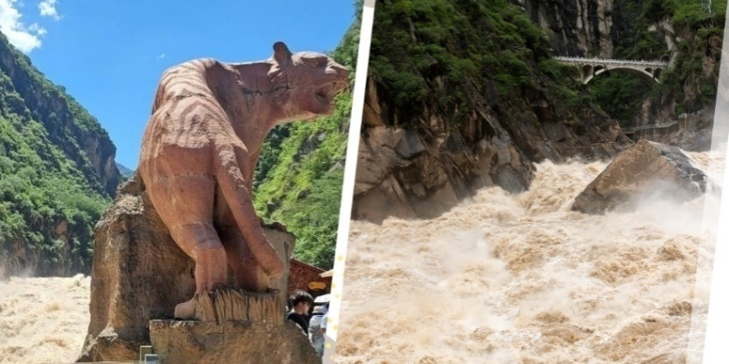**นำท่านชมช่องแคบเสือกระโจน (รวมบันไดเลื่อนขึ้น-ลง)** เป็นช่องหุบเขาเหนือแม่น้ำแยงซี ช่องหุบเขานี้ความยาว 15 กิโลเมตร ตั้งอยู่ในบริเวณที่แม่น้ำไหลผ่านระหว่างภูเขาหิมะมังกรหยกที่สูง 5,596 เมตร และภูเขาหิมะฮาป๋า สูง 5,396 เมตร ซึ่งเป็นบริเวณที่น้ำไหลเชี่ยวและอยู่ใต้หน้าผาสูง 2,000 เมตร ตามตำนานกล่าวว่า มีเสือตัวหนึ่งได้หนีการตามล่าจากนายพราน โดยกระโดดข้ามแม่น้ำที่จุด ที่แคบที่สุด (กว้าง 25 เมตร) จึงเป็นที่มาของชื่อของช่องเขาแห่งนี้

**สระมังกรดำ** ชมความงดงามของอุทยานที่กว้างใหญ่และน้ำในบึงที่ใสสะอาดมากจนสามารถสะท้อนภาพทิวทัศน์ของภูเขาหิมะให้เห็นได้อย่างชัดเจน

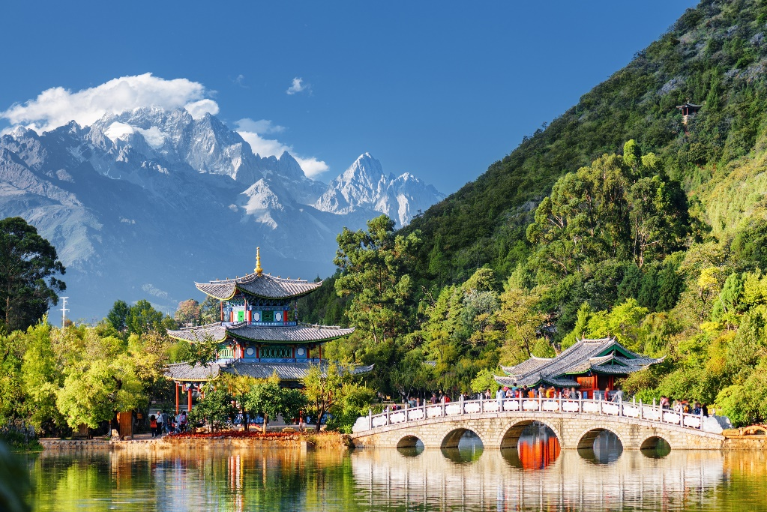

จากนั้นนำท่านชม **เมืองโบราณลี่เจียง “ลี่เจียงกู่เฉิง”** ชมชีวิตความเป็นอยู่แบบโบราณที่ยังคงหลงเหลือให้ได้พบเห็นในเมืองนี้ภายในเมืองโบราณมีร้านของฝากของที่ระลึกมากมายและเมืองนี้ได้รับประกาศจากองค์การยูเนสโก้ให้เป็น “เมืองมรดกโลก”

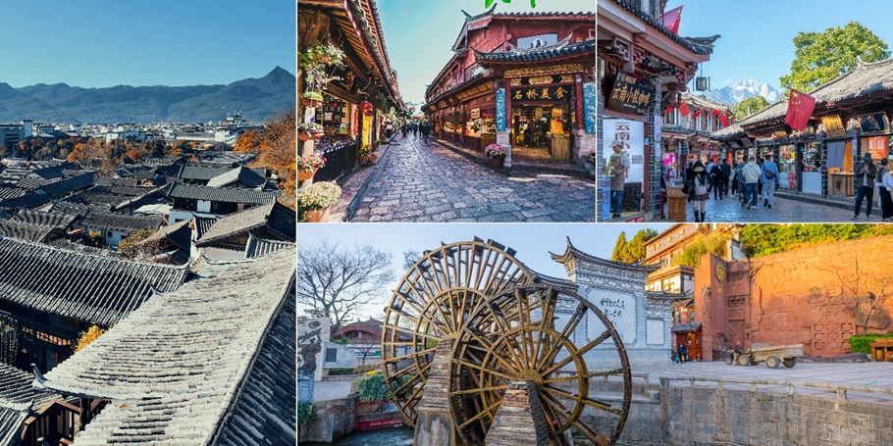

**ค่ำ รับประทานอาหารค่ำ ณ ภัตตาคาร (14) *เมนูพิเศษ..สุกี้ปลาแซลมอน***

**ที่พัก FENG HUANG HOTEL หรือเทียบเท่า 4 ดาวจีน**

**วันที่หก นั่งรถไฟความเร็วสูงสู่คุนหมิง – ประตูม้าทองไก่หยก – ช้อปปิ้งถนนคนเดินหนานผิงเจีย – สนามบิน – กรุงเทพฯสุวรรณภูมิ MU9621 (23.00-00.45+1)**

**เช้า รับประทานเช้า ณ ห้องอาหารของโรงแรม (15)**

**นำท่านนั่งรถไฟความเร็วสูงสู่คุนหมิง** อิสระให้ท่านพักผ่อนตามอัธยาศัย

**กลางวัน รับประทานอาหารกลางวัน ณ ภัตตาคาร (16)**

จากนั้นนำท่านชม **ซุ้มประตูม้าทองและซุ้มประตูไก่มรกต** ซึ่งภาษาจีนเรียกว่าจินหม่าและปี้จีจึงเอาคำย่อ “จินปี้” มา ขนานนามถนนว่าจินปี้ลู่ซึ่งก็คือ “ถนน(ม้า)ทอง(ไก่)มรกต”ซุ้มจินหม่าและซุ้มปี้จีเริ่มสร้างขึ้นในรัชวงศ์เต๋อราชวงศ์หมิง ถึงปัจจุบันนี้มีประวัติร่วม 400 ปี ลวดลายซุ้มจินหม่าปี้จีเป็นตราสัญลักษณ์ของนครคุนหมิงมาตลอด ในถนนย่านการค้า แห่งนี้ เป็นแหล่งเสื้อผ้าแบรนด์เนมทั้งของจีนและต่างประเทศ เครื่องประดับอัญมณีชั้นเยี่ยม ร้านเครื่องดื่ม ร้านอาหาร พื้นเมือง และร้านขายของที่ระลึก ฯลฯ

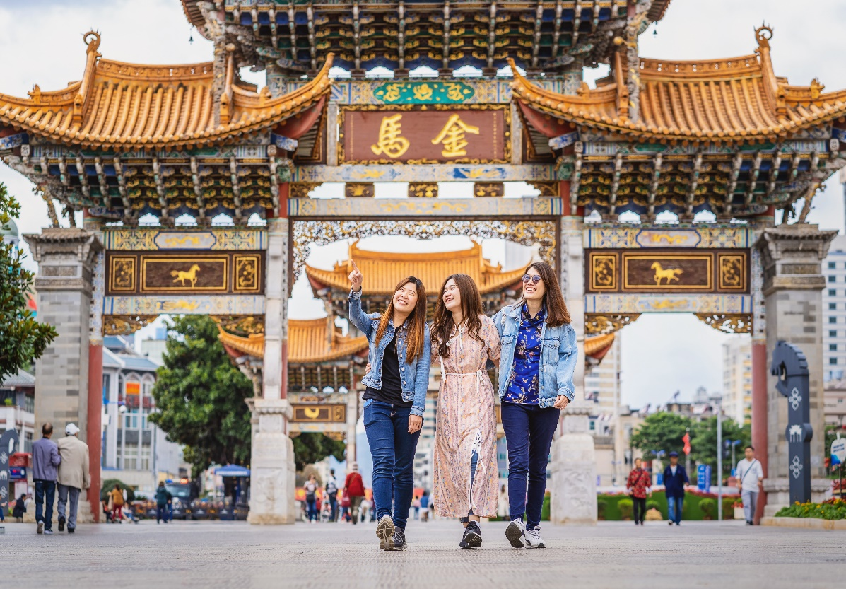

**อิสระช้อปปิ้ง ถนนคนเดินหนานผิงเจีย** หรือถนนจินปี้ลู่อยู่ในใจกลางเมืองคุนหมิง พลาดไม่ได้กับสินค้า**ร้าน POP MART** ที่เป็นที่นิยมในประเทศจีนและชาวไทยเป็นอย่างมาก ให้ท่านได้ลุ้นตัวการ์ตูนที่ชื่นชอบตามอัธยาศัย

**ค่ำ รับประทานอาหารค่ำ ณ ภัตตาคาร (17)**

ได้เวลาอันสมควรนำท่านเดินทางสู่สนามบิน เพื่อทำการเช็คอินและโหลดสัมภาระก่อนบิน

**23.00 น.** ออกเดินทางกลับสู่ **กรุงเทพฯ** โดยเที่ยวบินที่ **MU9621**

**00.45+1 น.** เดินทางถึง **ท่าอากาศยานสุวรรณภูมิ** โดยสวัสดิภาพและประทับใจ

=============================================

* **โปรแกรมและรายละเอียดของการเดินทางอาจมีการเปลี่ยนแปลงได้ ทั้งนี้ขึ้นอยู่กับภาวะอากาศ และเหตุสุดวิสัยต่างๆ ที่ไม่สามารถคาดการณ์ ล่วงหน้าโดยทางบริษัทฯ จะคำนึงถึงผลประโยชน์และความปลอดภัยของผู้ร่วมเดินทางเป็นสำคัญ**

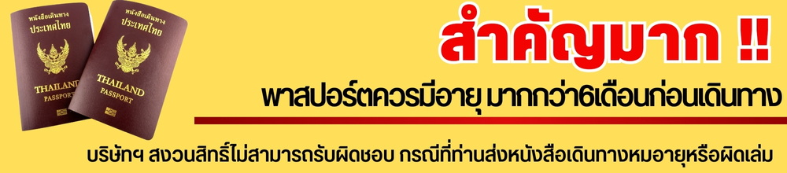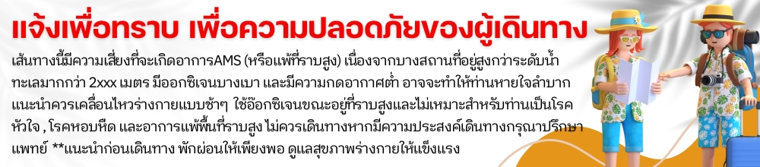

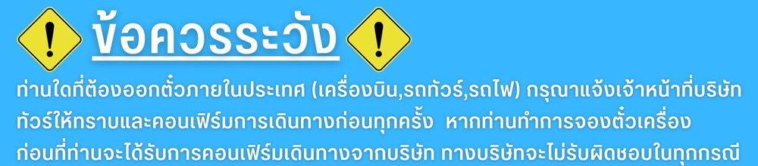***กรุณาส่งเอกสารอย่างน้อย 10 วันก่อนเดินทาง***

**อัตราค่าบริการรวม**

* ค่าตั๋วเครื่องบินเดินทางไป-กลับ ชั้นประหยัด ตามเส้นทางและสายการบิน รวมถึงค่าภาษีสนามบินที่ระบุในรายการ(น้ำหนักโหลดท่านละไม่เกิน 20 กิโลกรัม / ถือขึ้นเครื่อง 7 กิโลกรัม)
* ค่าที่พักระดับ 4 ดาว (ห้องละ 2 - 3 ท่าน)
* ค่าพาหนะนำเที่ยวตลอดเส้นทาง
* ค่าอาหารตามที่รายการระบุ
* ค่าเข้าชมตามสถานที่ต่าง ๆ ตามที่ระบุในรายการ
* มีไกด์ท้องถิ่นและหัวหน้าทัวร์ไทยนำเที่ยวตลอดเส้นทาง
* ค่าประกันอุบัติเหตุระหว่างการเดินทาง ท่านละ 1 ล้านบาท กรณีรักษาพยาบาล 5 แสนบาท(เงื่อนไขตามกรมธรรม์)**

**อัตราค่าบริการไม่รวม**

* ค่าน้ำหนักกระเป๋าเดินทางที่เกินจากสายการบินกำหนด
* ค่าธรรมเนียมน้ำมันและภาษีสนามบิน ในกรณีที่สายการบินมีการปรับขึ้นราคา
* ค่าใช้จ่ายส่วนตัว อาทิเช่น ค่าโทรศัพท์ , ค่าซักรีด , ค่าอาหารและเครื่องดื่มนอกเหนือจากในรายการ
* ค่าภาษีมูลค่าเพิ่ม 7% และภาษีหัก ณ ที่จ่าย 3% (กรณีลูกค้าต้องการใบเสร็จรับเงินแบบเต็มรูปแบบ)
* ค่าสินน้ำใจ(ทิปไกด์) สำหรับมัคคุเทศก์ท้องถิ่น, คนขับรถ ท่านละ 1,500.- บาท/ทริป หัวหน้าทัวร์ขึ้นอยู่กับความพึงพอใจในการบริการ
* ค่าทิปพนักงานยกกระเป๋าที่โรงแรม (ใบละ 5 หยวน ต่อครั้ง) , ค่าทิปต่าง ๆ หากท่านใช้บริการเหล่านั้น
* ค่าดำเนินการคัดกรองตรวจหาเชื้อ RT-PCR หรือ ATK ในกรณีที่ประเทศจีนต้องให้ตรวจ
* ไม่รวมประกันสุขภาพส่วนตัว ท่านสามารถซื้อประกันสุขภาพเพิ่มเติมด้วยตัวท่านเอง
* ค่าวีซ่าจีนสำหรับชาวต่างชาติ 2,000.- บาท (ไม่รวมค่าธรรมเนียม กรณีต้องทำวีซ่าเข้าประเทศจีน)
* ค่าเอกสารเข้าเมืองประเทศจีน ** กรณีที่ประเทศจีนเปลี่ยนนโยบายการเข้าประเทศ (ฟรีค่าธรรมเนียมวีซ่าพาสปอร์ตไทย)

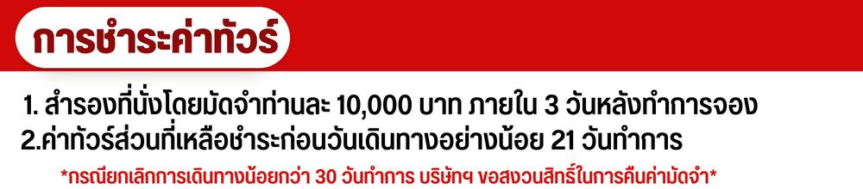

**เงื่อนไขการสำรองที่นั่ง**

* กรณียกเลิกการเดินทางน้อยกว่า 30 วันทำการและช่วงวันหยุดยาวหรือวันหยุดเทศกาลกรุณาแจ้งยกเลิกการเดินทางมากกว่า 45วัน บริษัทฯ ขอสงวนสิทธิ์ในการคืนค่ามัดจำ หรือ หักค่าใช้จ่ายที่เกิดขึ้นจริง
* กรณีท่านไม่ผ่านการอนุมัติวีซ่าของประเทศจีนด้วยเหตุผลใดก็ตาม บริษัทฯ ขอสงวนสิทธิ์ในการคืนค่ามัดจำ หรือ หักค่าใช้จ่ายที่เกิดขึ้นจริง
* หากไม่ชำระมัดจำตามที่กำหนด ขออนุญาตตัดที่นั่งให้ลูกค้าท่านอื่นที่รออยู่
* หากชำระไม่ครบตามจำนวน บริษัทฯถือว่าท่านยกเลิกการเดินทางโดยอัตโนมัติโดยไม่มีเงื่อนไข
* เมื่อท่านชำระเงินไม่ว่าจะทั้งหมดหรือบางส่วน ทางบริษัทฯถือว่าท่านได้ยอมรับเงื่อนไขและข้อตกลงต่างๆที่ได้ระบุไว้ทั้งหมดนี้แล้ว
* หากชำระเงินในแต่ละส่วนแล้ว โปรดส่งสำเนาการโอนเงิน มาทางอีเมลล์ของเซลล์ที่ท่านติดต่อ
* ส่งรายชื่อสำรองที่นั่ง ผู้เดินทางต้องส่งสำเนาหนังสือเดินทาง (Passport) ส่งสำเนาหนังสือเดินทางตัวจริง, พร้อมรูปถ่ายแนบคู่ (ตามกฎของการขอวีซ่าจีนในหัวข้อด้านล่าง) // [หากไม่ส่งสำเนาหนังสือเดินทาง (Passport) มาให้ ทางบริษัทฯขอสงวนสิทธิ์ไม่รับผิดชอบค่าเสียหายอันเกิดจากความผิดพลาดจากการสะกดชื่อ-นามสกุล และอื่นๆ เพื่อใช้ในการจองตั๋วเครื่องบินทั้งสิ้น

**หมายเหตุ**

* กรณีผู้ร่วมคณะยินดีที่จะเดินทางน้อยกว่า 15 ท่าน ทางบริษัทสงวนสิทธิ์ ไม่มีหัวหัวหน้าทัวร์ (มีไกด์ท้องถิ่นตลอดการเดินทาง)
* กรณีเจ้าหน้าที่ตรวจคนเข้าเมืองของประเทศนั้น ๆ ปฏิเสธการเข้า-ออก ด้วยเหตุผลใดก็ตาม ถือเป็นเหตุผลซึ่งอยู่นอกเหนืออำนาจและความรับผิดชอบ ทางบริษัทฯ ขอสงวนสิทธิ์ที่จะไม่คืนเงินทั้งหมดหรือบางส่วน
* กรณีเทศกาลที่ต้องมีการยืนยันที่นั่งกับทางสายการบิน และทางโรงแรม โดยการผ่านตัวแทนทั้งในและต่างประเทศ รวมถึงเที่ยวบินพิเศษและเที่ยวบินเหมาลำทางบริษัทฯ ขอสงวนสิทธิ์ในการไม่คืนเงินทั้งหมดหรือบางส่วน
* บริษัทฯ ขอสงวนสิทธิ์ที่จะไม่รับผิดชอบค่าใช้จ่ายใด ๆ ในกรณีที่เกิดเหตุสุดวิสัยที่บริษัทไม่สามารถควบคุมได้ เช่น การยกเลิกไฟล์ทบิน เปลี่ยนตารางเวลาบิน หรือล่าช้าของสายการบิน, อุบัติเหตุ, ภัยธรรมชาติ, การนัดหยุดงาน, การจลาจล หรือสิ่งของสูญหายตามสถานที่ต่าง ๆ
* บริษัทฯ ขอสงวนสิทธิ์ที่จะเปลี่ยนแปลงราคาโดยมิต้องแจ้งให้ทราบล่วงหน้า ในกรณีที่มีการขึ้นลงของเงินตราต่างประเทศ และจากการปรับขึ้นค่าน้ำมันของสายการบิน
* บริษัทฯ ขอสงวนสิทธิ์ในการเปลี่ยนแปลงรายการท่องเที่ยวได้ตามความเหมาะสม ทั้งนี้จะยึดถือผลประโยชน์ของคณะผู้เดินทางเป็นสำคัญและบริษัทฯ ยังคงรักษามาตรฐานการบริการเช่นเดิม
* บริษัทฯ ขอสงวนสิทธิ์เมื่อท่านเดินทางไปพร้อมคณะ แล้วท่านงดใช้บริการใด หรือไม่เดินทางพร้อมคณะถือว่าท่านสละสิทธิ์ ไม่อาจเรียกร้องค่าบริการ และเงินคืน ไม่ว่ากรณีใด ๆ ทั้งสิ้นและทางบริษัทฯ จะขอเรียกเก็บค่าใช้จ่ายท่านเป็นจำนวน 400 หยวน / วัน / คน
* บริษัทฯ ขอสงวนสิทธิ์เลื่อนการเดินทางในกรณีที่มีผู้ร่วมคณะเป็นผู้ใหญ่ไม่ครบจำนวนตามที่แจ้งไว้

